

《数据库系统》课程设计

--外卖业务信息管理系统设计与开发

班级： 网络工程1802

学号： 1831050314

姓名： 李伊辰

2019年 12月20日

1. **系统需求分析**
2. **需求概述**

本次数据库系统课程设计的题目我们组选择了制作外卖业务信息管理系统，系统内容的要求是：某外卖app有客户端与送餐之间的联系，一个商家中有多份菜单可供顾客选择，客户可以下多个单，一个订单中可以包含多份菜单，一个送餐员可以配送多份餐，一份餐只能属于一个订单中，同样下单 与订单 也是一对一的关系。

系统的使用者分为客户与送餐员，他们对数据库系统有不同的操作：

1.客户负责找到自己喜欢的商家看菜单然后根据自己的需求进行下单，下单后随即生成一份订单，并且客户可以对下单的信息进行增加，删除和修改。但是必须实名，需要添加自己的个人信息以及送餐地址、电话等，方便送餐员送餐以及联系客户。如果客户还有其他的需求 ，可以菜在菜单中添加备注信息。

2.送餐员主要就是根据客户下的订单，进行配送，满足客户需求，同样送餐员本人也需要进行实名，完善员工信息。一个送餐员可以接到多个订单，但一次只能配送其中一份

**（二）数据字典**

|  |  |  |  |  |  |
| --- | --- | --- | --- | --- | --- |
| 数据项名 | 含义说明 | 数据类型 | 长度 | 取值范围 | 联系 |
| 菜号 | 菜品编号 | Varchar | 5 | 0~99 | 一个菜单对应一个菜号 |
| 菜名 | 菜品名称 | Varchar | 20 |  | 一个菜单对应一个菜名 |
| 价格 | 菜品单价 | Numeric | 20 | 0~99 | 一个菜单对应一个价格 |
| 备注 | 添加信息 | Varchar | 20 |  |  |
| 客户号 | 客户编号 | Varchar | 5 | 0~99 | 一个客户对应一个客户号 |
| 客户名 | 客户名称 | Varchar | 20 |  | 一个客户对应一个客户名 |
| 地址 | 客户地址 | Varchar | 40 |  | 一个客户对应一个地址 |
| 电话 | 客户电话 | Varchar | 20 |  | 一个客户对应一个电话 |
| 员工号 | 员工编号 | Varchar | 5 | 0~99 | 一个员工对应一个员工号 |
| 员工名 | 员工名称 | Varchar | 20 |  | 一个员工对应一个员工名 |
| 电话 | 员工电话 | Varchar | 20 |  | 一个员工对应一个电话 |
| 订单号 | 订单编号 | Varchar | 5 | 0~99 | 一个订单对应一个订单号 |
| 数量 | 下单数量 | Numeric | 10 | 0~99 |  |
| 时间 | 下单时间 | Varchar | 5 |  | 一个订单对应一个下单时间 |
| 商家号 | 商家编号 | Varchar | 10 | 0~99 | 一个商家对应一个商家号 |
| 商家名 | 商家名称 | Varchar | 10 |  | 一个商家对应一个商家名 |
| 商家地址 | 商家地址 | Varchar | 40 |  | 一个商家对应一个商家地址 |
| 商家电话 | 商家电话 | Varchar | 20 |  | 一个商家对应一个商家电话 |
| 商家密码 | 商家密码 | Varchar | 20 |  | 一个商家对应一个商家密码 |

1. **数据库概念结构设计**
2. **实体分析**

经需求分析，本次数据库系统课程设计的题目包含六个实体，它们分别是:菜单实体、客户实体、送餐员实体、订单实体、下单实体、送餐实体、商家实体。

**(二)属性分析**

菜单实体属性：菜号，菜名，价格，备注信息

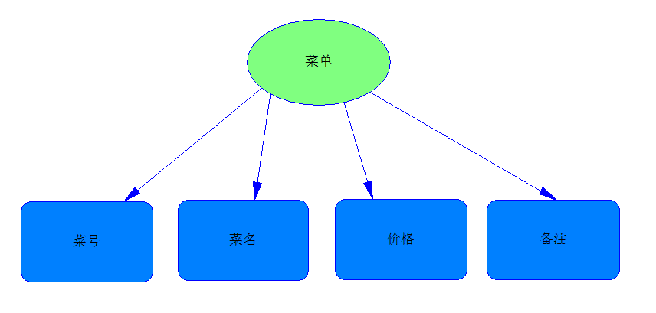

客户实体属性：客户号，客户名，地址，客户电话

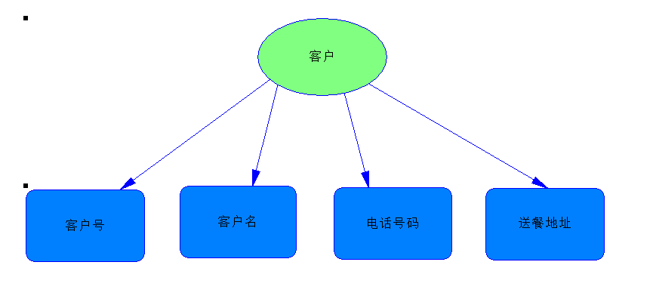

送餐员实体属性: 员工号，员工名，员工电话

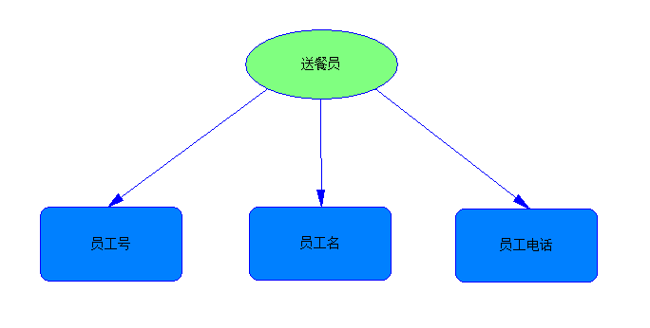

订单实体属性: 订单号 ，菜号，数量

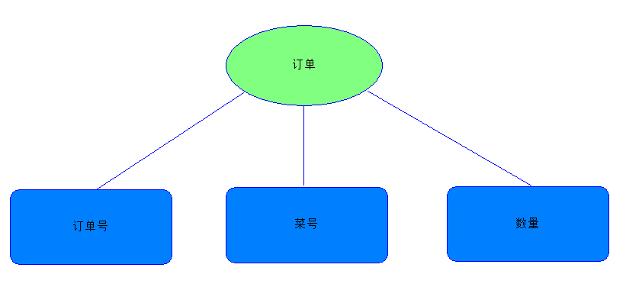

下单实体属性：客户号，订单号，时间

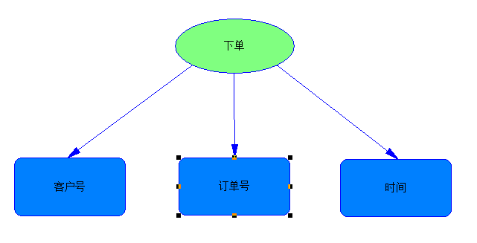

送餐实体属性：员工号，订单号

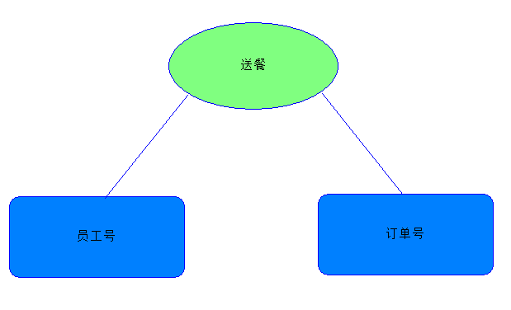

商家实体属性:商家号，商家名，商家地址，商家电话，商家密码

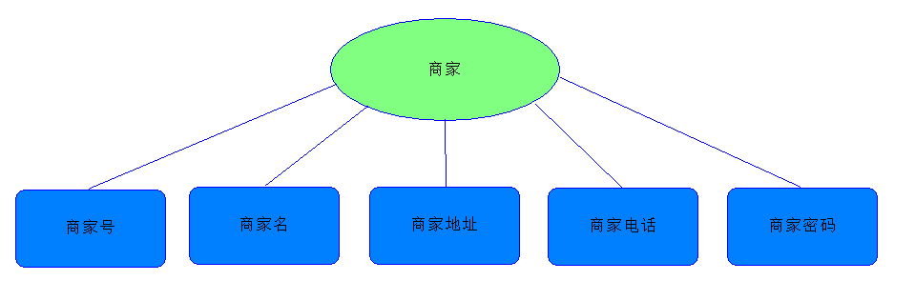

**（三）联系分析**

①一个客户可以选择多个菜单，一个菜单又可以被多个客户选择，因此菜单与客户具有多对多的关系。

②一个客户可以下多份单，但一份下单只能属于一个客户，因此客户与下单是一对多的关系。

③一个商家有多个菜单，但一个菜单只能存在与一个商家中，商家与菜单是一对多的关系。

④一个送餐员可以送多个餐，一个餐只能被一个送餐员配送，送餐员与送餐是一对多的关系。

⑤一份下单对应生成一个订单，同样一个订单只能对应一个下单，因此订单与下单是一对一的关系。

**E-R**图分析如下：

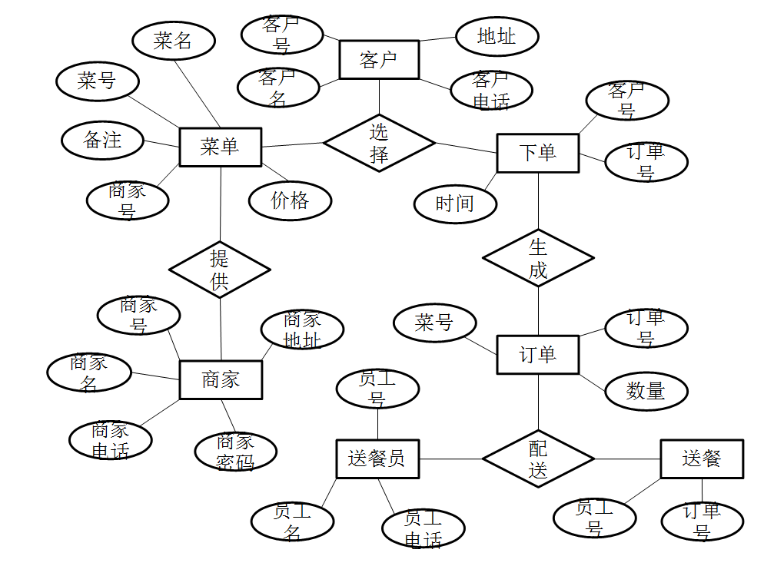

**(四）概念模型分析（.CDM图）**

在经过需求分析和实体属性的分析，以及各实体之间的关系，最终得到概念模型如下：

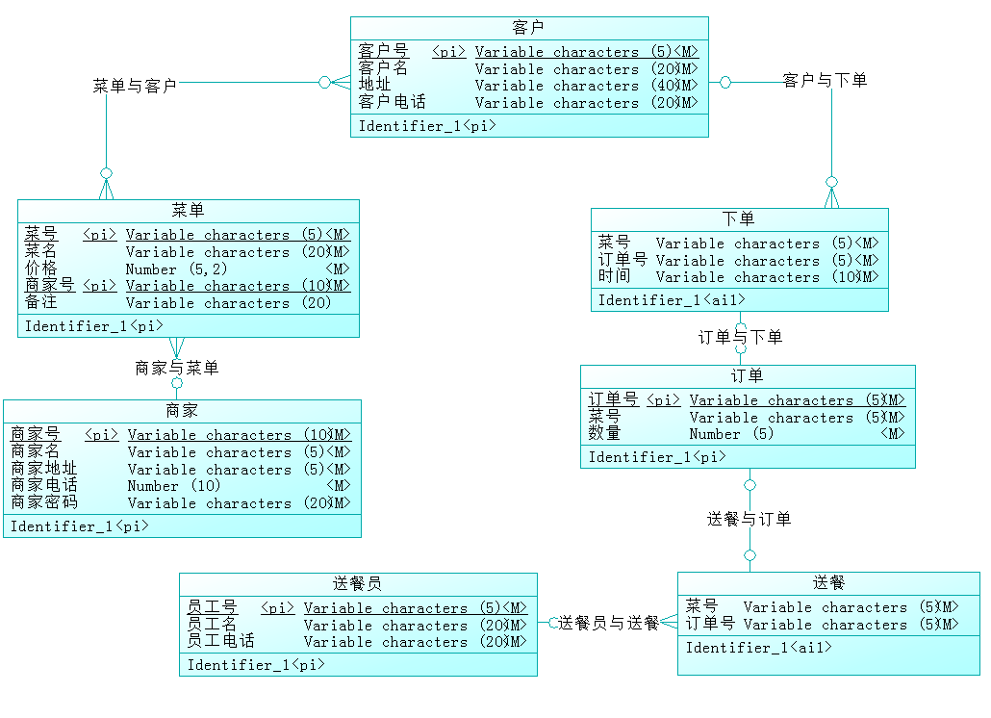

1. **数据库逻辑结构设计**
2. **概念模型转化为逻辑模型**
3. **一对一关系的转化**

订单与下单是一对一的关系

1. **一对多关系的转化**

客户与下单是一对多的关系

商家与菜单是一对多的关系

送餐员与送餐是一对多的关系

1. **多对多关系的转化**

菜单与客户是多对多的关系

1. 逻辑模型设计（.LDM图）

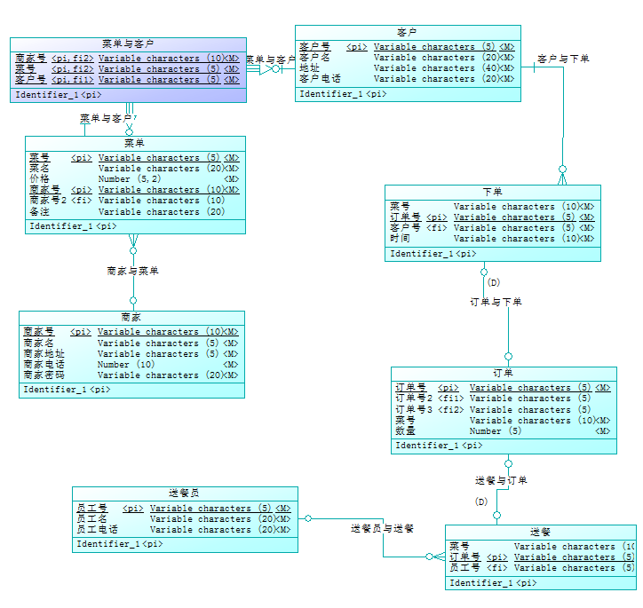

# 四、数据库物理实现

1. 表设计
2. 商家表设计

|  |  |  |  |
| --- | --- | --- | --- |
| 字段名称 | 字段解释 | 数据类型 | 备注 |
| u_id | 商家编号 | nchar(10) | 主键 |
| u_name | 商家名称 | nchar(10) | 无 |
| Passwords | 密码 | nchar(10) | 无 |
| u_address | 商家地址 | nchar(40) | 无 |
| U_tele | 商家电话 | nchar(20) | 无 |

1. 菜单表设计：

|  |  |  |  |
| --- | --- | --- | --- |
| 字段名称 | 字段解释 | 数据类型 | 备注 |
| M_id | 菜品编号 | varchar(5) | 主键 |
| M_name | 菜品名 | varchar(20) | 无 |
| M_prince | 菜价 | numeric(5,2) | 无 |
| M_information | 备注 | varchar(20) | 无 |
| U_id | 商家编号 | nchar(10) | 外键 |

1. 客户表设计：

|  |  |  |  |
| --- | --- | --- | --- |
| 字段名称 | 字段解释 | 数据类型 | 备注 |
| C_id | 客户编号 | varchar(5) | 主键 |
| C_name | 客户名称 | varchar(20) | 无 |
| c_address | 客户地址 | varchar(40) | 无 |
| c_tele | 客户电话 | varchar(20) | 无 |
| c_passwords | 密码 | nchar(20) | 无 |

1. 送餐员信息表设计：

|  |  |  |  |
| --- | --- | --- | --- |
| 字段名称 | 字段解释 | 数据类型 | 备注 |
| s_id | 送餐员编号 | varchar(5) | 主键 |
| s_name | 送餐员名称 | varchar(20) | 无 |
| s_tele | 送餐员电话 | varchar(20) | 无 |
| passwords | 密码 | varchar(20) | 无 |

1. 订单表设计：

|  |  |  |  |
| --- | --- | --- | --- |
| 字段名称 | 字段解释 | 数据类型 | 备注 |
| o_id | 订单编号 | varchar(5) | 主键 |
| m_id | 菜品编号 | varchar(5) | 外键 |
| number | 数量 | numeric(5) | 无 |

1. 下单表设计：

|  |  |  |  |
| --- | --- | --- | --- |
| 字段名称 | 字段解释 | 数据类型 | 备注 |
| c_id | 客户编号 | varchar(5) | 外键 |
| o_id | 订单编号 | varchar(5) | 外键 |
| time | 下单时间 | varchar(10) | 无 |

1. 送餐表设计：

|  |  |  |  |
| --- | --- | --- | --- |
| 字段名称 | 字段解释 | 数据类型 | 备注 |
| s_id | 送餐员编号 | varchar(5) | 外键 |
| o_id | 订单编号 | varchar(5) | 外键 |

1. **创建表和完整性约束代码设计**
2. 创建商家表及完整性约束

create table users

(

u_id nchar(10),

u_name nchar(10),

passwords nchar(10),

u_address nchar(40),

u_tele nchar(20),

primaty key(u_id),

);

1. 创建菜单表及完整性约束

create table menu

(

m_id varchar(5),

m_name varchar(20),

m_prince numeric(5,2),

m_information varchar(20),

u_id nchar(10),

primary key(m_id),

foreign key (u_id) references users(u_id),

);

1. 创建客户表及完整性约束

create table customer

(

c_id varchar(5),

c_name varchar(20),

c_address varchar(40),

c_tele varchar(20),

c_passwords nchar(20),

primary key(c_id),

);

1. 创建送餐员表及完整性约束

create table staff

(

s_id varchar(5),

s_name varchar(20),

s_tele varchar(20),

passwords varchar(20),

primary key(s_id),

);

1. 创建订单表及完整性约束

create table orders

(

o_id varchar(5),

m_id varchar(5),

number numeric(5)

primary key(o_id),

foreign key (m_id) references menu(m_id),

);

1. 创建下单表及完整性约束

create table submit

(

c_id varchar(5),

o_id varchar(5),

time varchar(10),

foreign key (c_id) references customer(c_id),

foreign key (o_id) references orders(o_id),

)

1. 创建送餐表及完整性约束

create table deliver

(

s_id varchar(5),

o_id varchar(5),

foreign key (s_id) references staff(s_id),

foreign key (o_id) references orders(o_id),

)

1. 创建视图、索引、存储过程和触发器
2. 创建视图
3. 创建送餐员_订单_菜单的信息的视图。

create view o_c_s_d_s_m (s_id,s_name,o_id,m_name,number,c_name,c_address,c_tele,s_tele)

as select

staff.s_id,staff.s_name,orders.o_id,menu.m_name,orders.number,customer.c_name,customer.c_address,customer.c_tele,staff.s_tele

From staff,orders,menu,customer

Where staff.s_id = deliver.s_id and

submit.o_id = dbo.orders.o_id and

submit.c_id= customer.c_id and

deliver.o_id = submit.o_id and

deliver.o_id = orders.o_id and

menu.m_id = orders.m_id and

1. 创建送菜单_商家的信息的视图。

Create view m_u(m_id,m_name,m_prince,m_information,u_name,u_address,u_tele)

As select m_id,m_name,m_prince,m_information,u_name,u_address,u_tele

From menu,users

Where menu.id=users.id

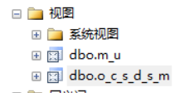

# 数据库功能调试

1. **准备阶段**

**（1）连接ODBC数据源**

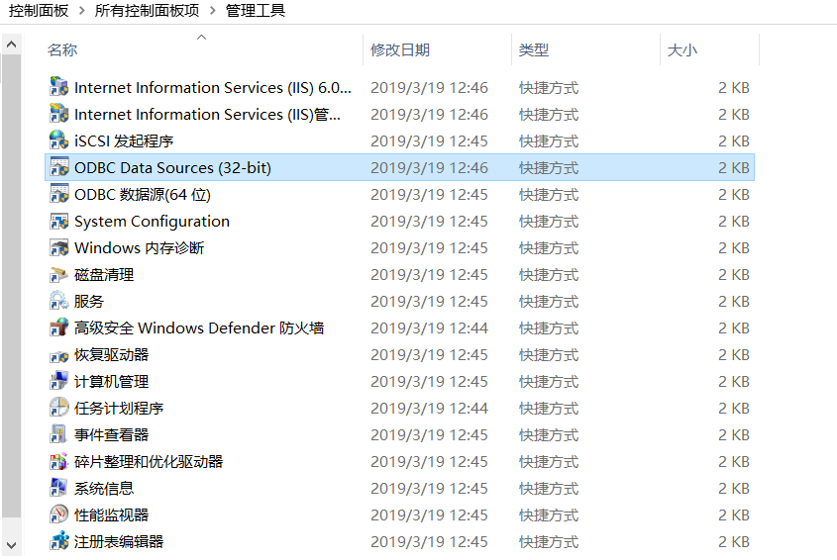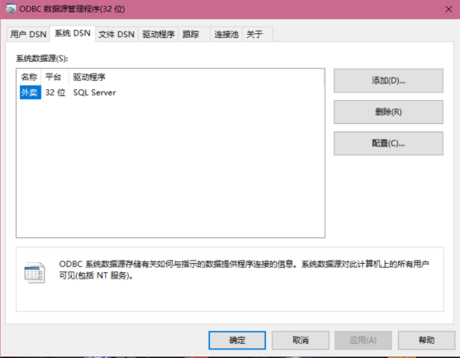

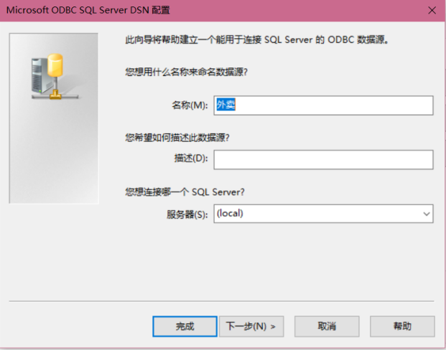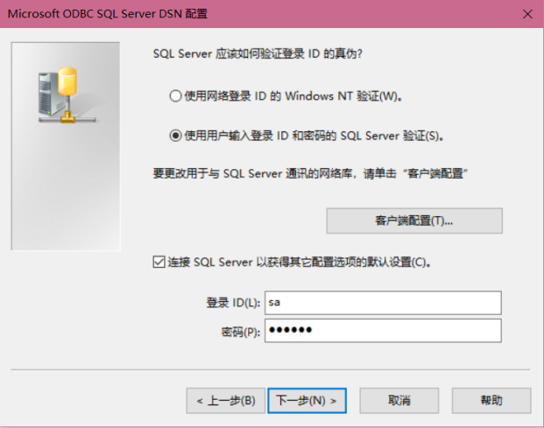

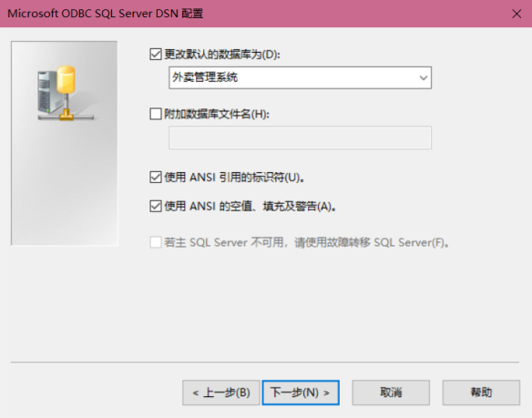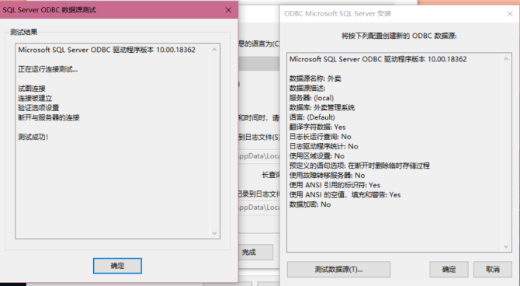

**（2）安装IIS**

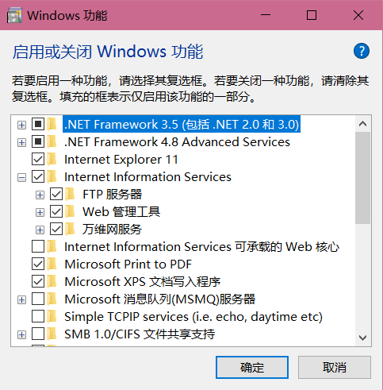

**（3）调试设备启用32位应用程序**

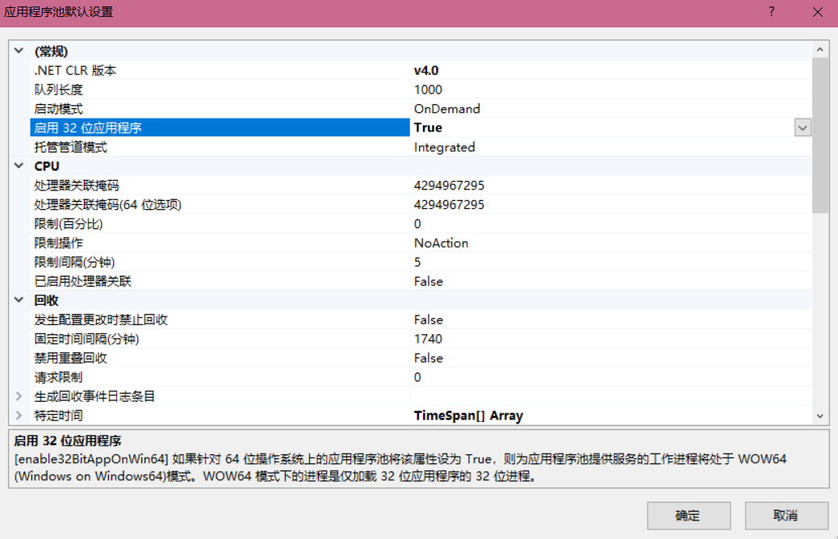

1. **数据库功能演示**
2. **进入首页**

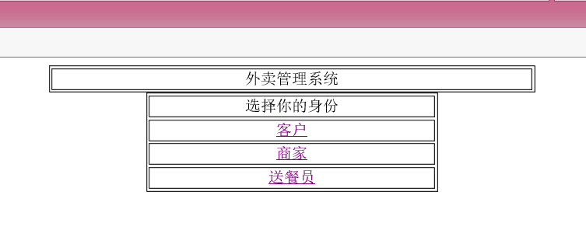

**客户身份操作：**

1. **点击“客户”，进入客户登录界面**

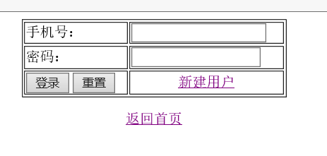

1. **点击“新建用户”进入客户信息填写界面**

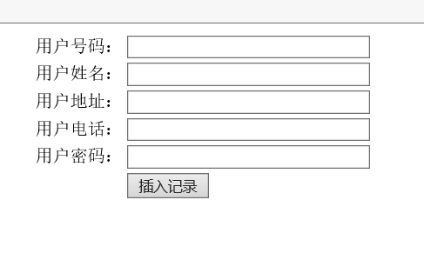

**填写客户信息，点击插入记录**

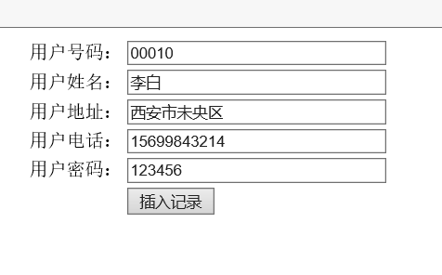

1. **插入记录成功后返回登录界面**



1. **按照要输入信息登录**

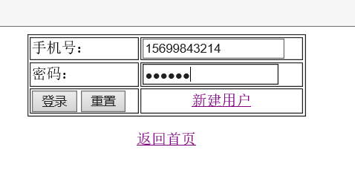

1. **用户登录成功**

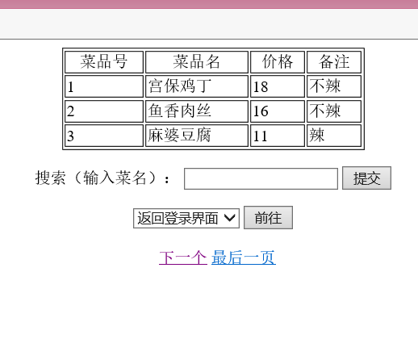

1. **用户登录成功后翻页操作**

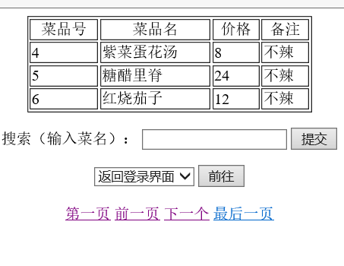

1. **客户在菜单查找菜品**

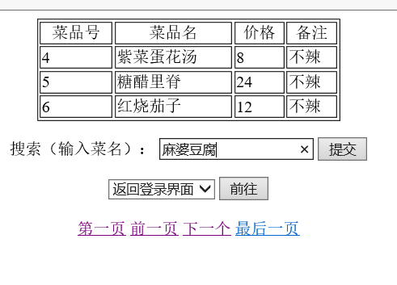

1. **查找成功**

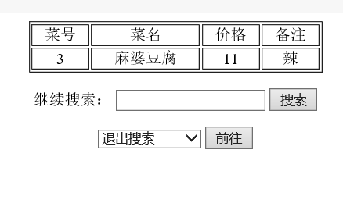

1. **继续查找**

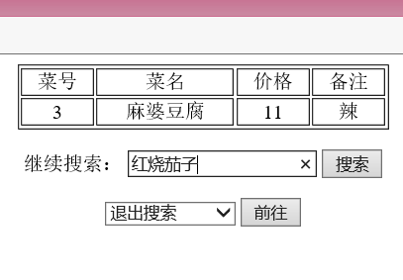

1. **查找成功**

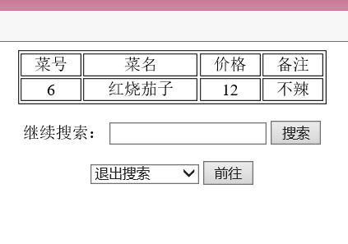

1. **退出搜索**



1. **返回登录界面**



1. **返回首页**



**商家身份操作：**

1. **点击“商家”，进入商家界面**

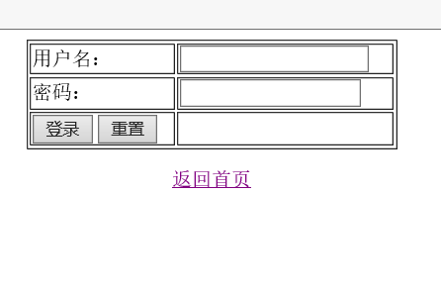

1. **商家按要求输入信息**

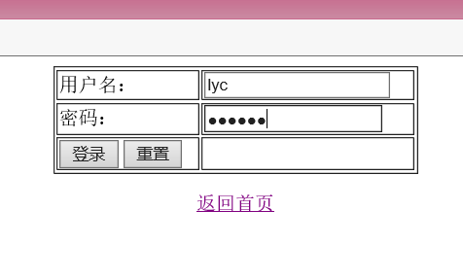

1. **商家登录成功后，进入商家界面选择**

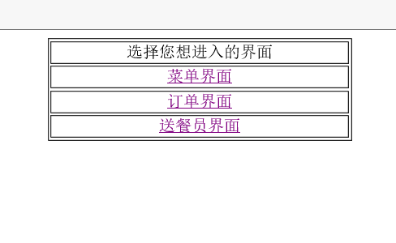

1. **首先进入菜单界面**

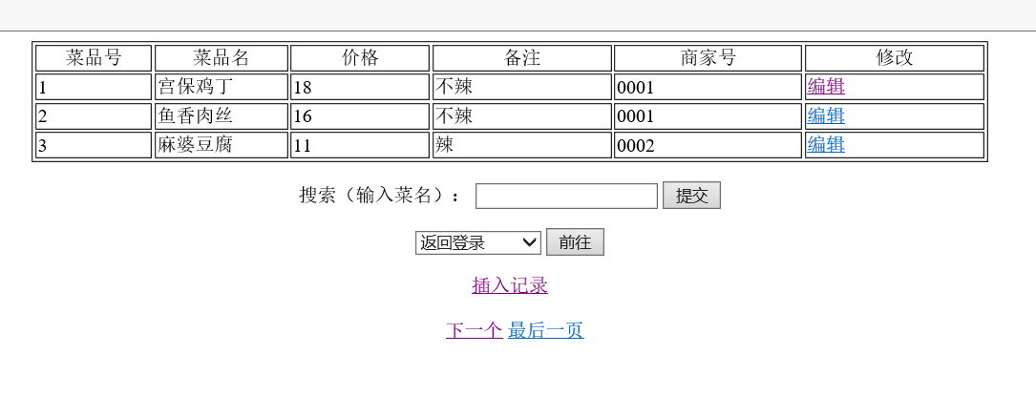

1. **商家菜单界面翻页**

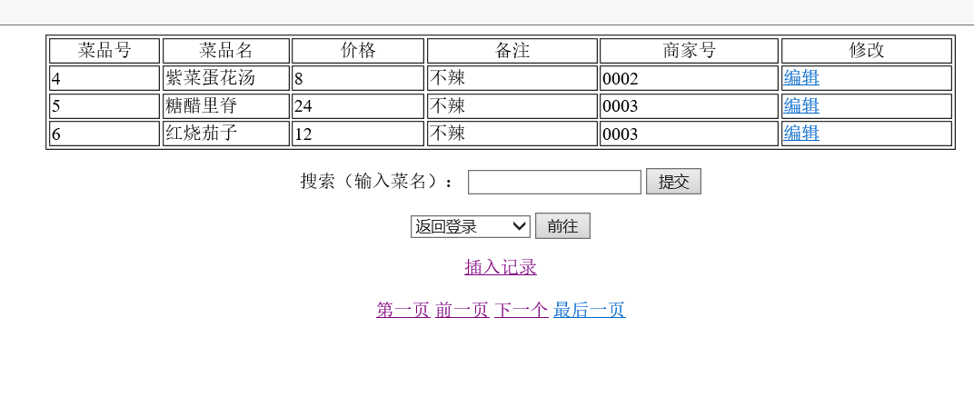

1. **商家可进行插入菜单操作，点击插入记录进行编辑**

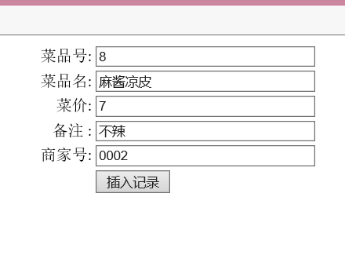

1. **输入信息后点击插入记录进行插入，后转到菜单界面**

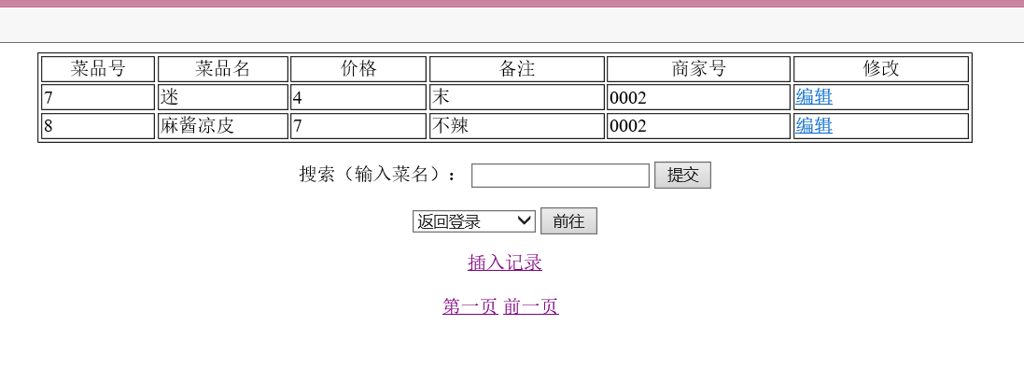

1. **商家可对菜单表中菜单进行修改，点击“编辑”，对相应行进行修改**

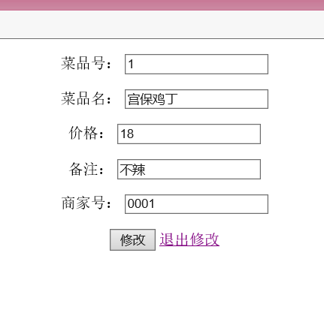

1. **修改菜单后**

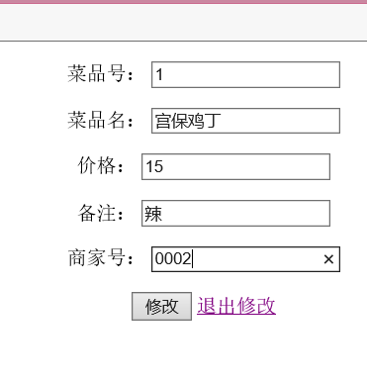

1. **点击修改，修改成功**

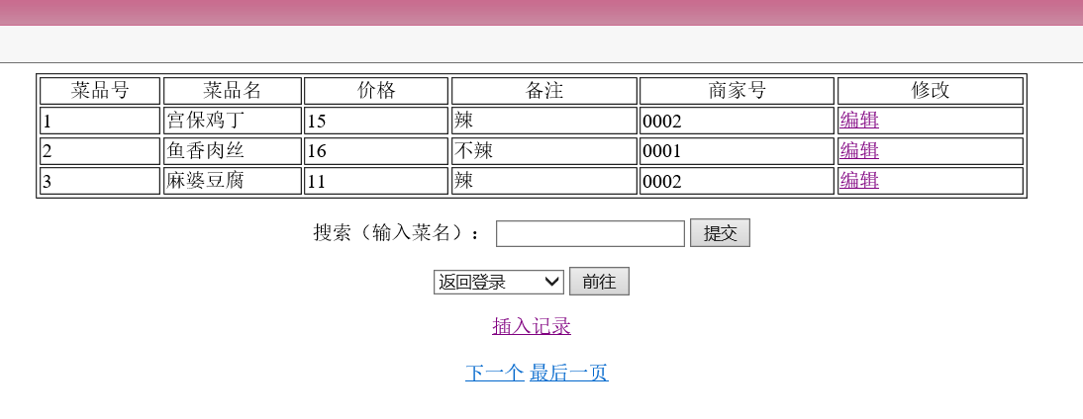

1. **若点击退出修改，则返回修改前页面**



1. **返回商家界面后进入订单界面**

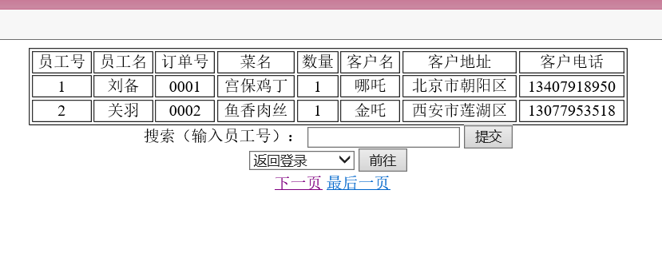

1. **订单界面翻页**

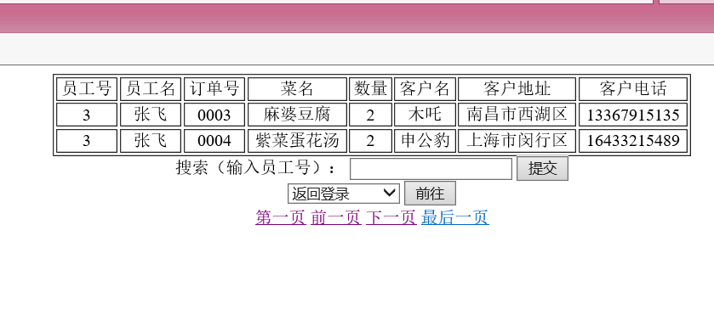

1. **搜索订单**

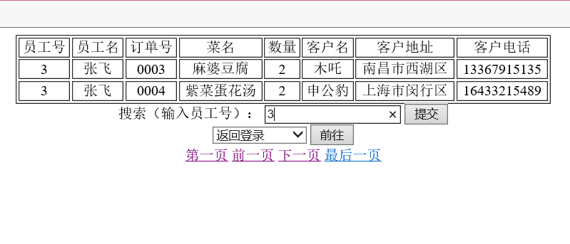

1. **搜索订单成功**

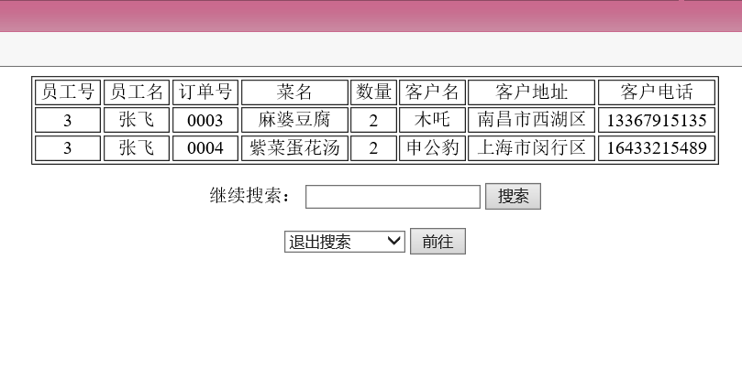

1. **继续搜索订单**

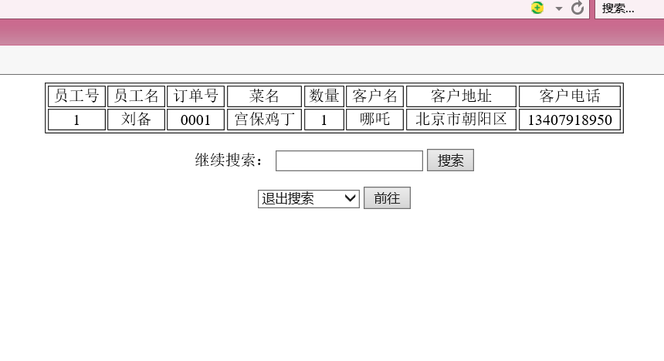

1. **退出搜索订单**

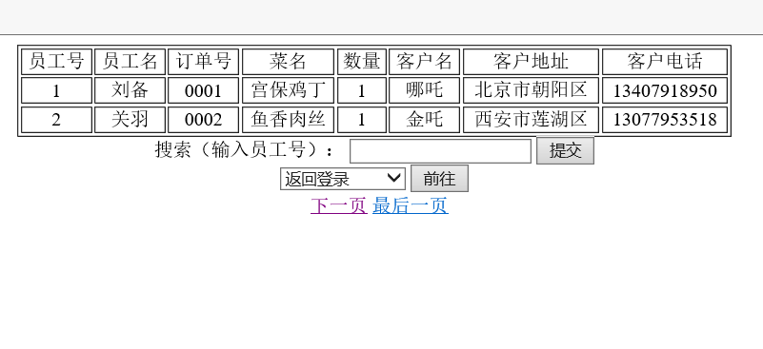

1. **返回商家页面后，点击“送餐员”进入送餐员页面**

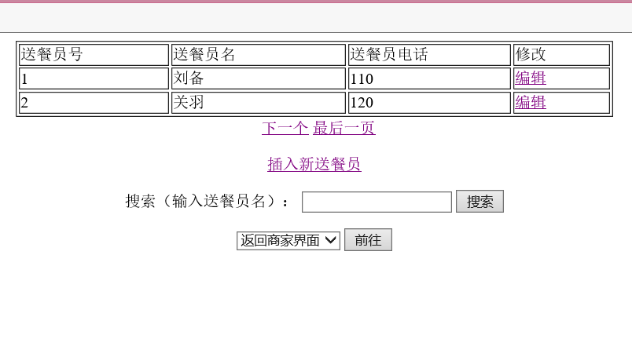

1. **进入商家送餐员界面后翻页**

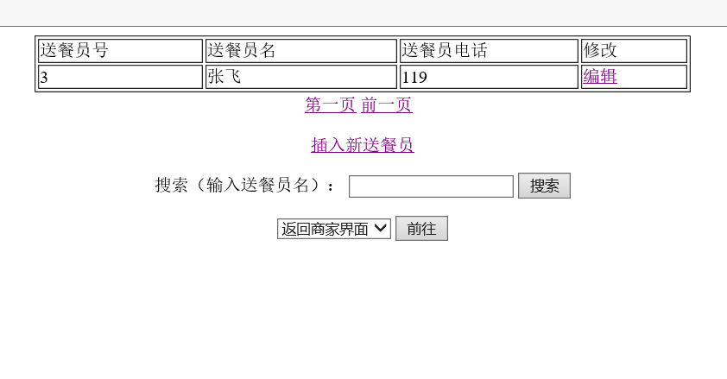

1. **搜索送餐员，按要求输入搜索送餐员**

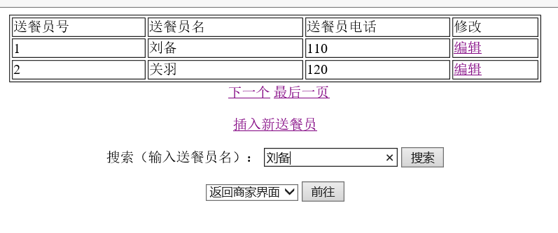

1. **搜索成功**

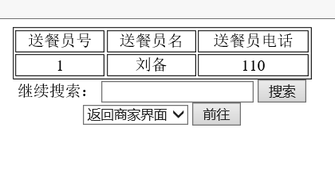

1. **继续搜索**

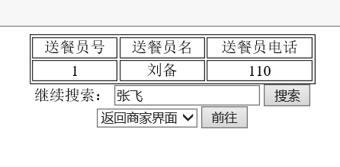

1. **搜索成功**

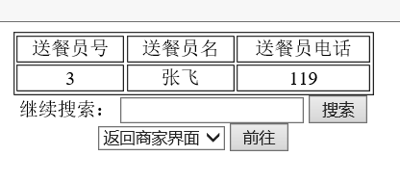

1. **退出搜索**



1. **点击“插入新送餐员”，进入插入送餐员界面，并输入信息**

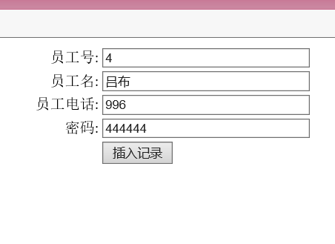

1. **插入送餐员成功**

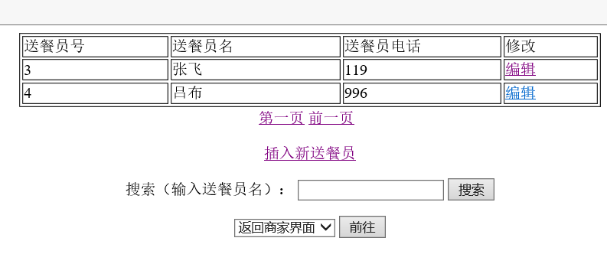

1. **修改送餐员信息，点击编辑**

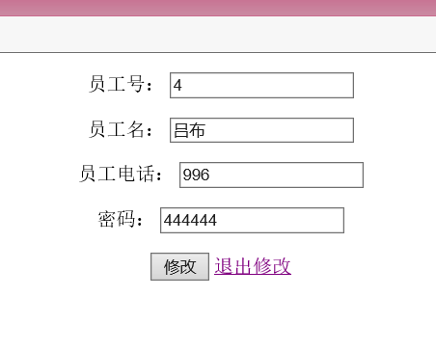

1. **对信息进行修改**

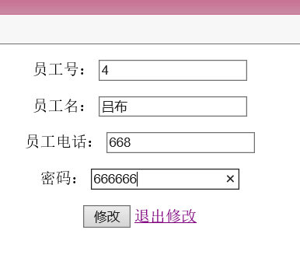

1. **点击修改按钮**

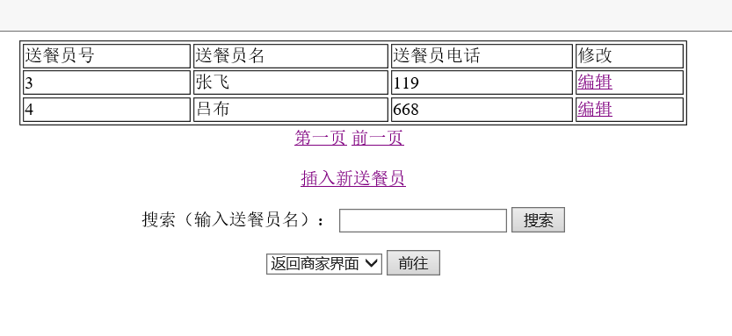

1. **若点击退出修改，则回到前一页面**



**送餐员身份操作**

1. **返回到系统首页，点击“送餐员”进入送餐员界面**

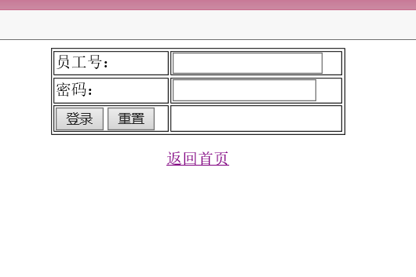

1. **登录后进入订单界面**



1. **订单界面翻页**



1. **搜索订单**



1. **搜索订单成功**



1. **继续搜索订单**



1. **退出搜索订单**



1. **设计总结**

本次课程设计我主要负责数据库的建立以及开发设计工作。在进行DW设计之前，最令人头疼还是软件版本及操作系统位数的问题，导致产生了很多问题，耽误了很多时间，也磨去了很多耐心。但通过多次尝试以及查找资料，还是解决了这一难题，也能够比较正常的实现各个操作。

在设计过程中，除去本身操作的困难之外，我认为我在制作数据库时没有在一开始就想得很清楚每一部分要做什么，导致在设计过程中经常不得不停下来重新进行建表或者加入某些列和约束。大大增加了时间的消耗以及其他部分的相关工作的进行，导致最后没有足够的时间使系统变得更加完善。

在建数据库方面，还是有很多约束没考虑到，还有每个表的设置还是有一定缺陷，导致在连接几个表的时候出现了不必要的繁琐的操作，也更易出错。在使用DW进行设计开发时，也有很多需求没有提前考虑到，致使设计时出现了很多不必要的失误以及繁琐。

同样，本次设计让我更加深入地了解到了数据库网页页面设计的各种困难、问题。同时大致了解到了一个简单数据库页面建设的步骤。从最开始的需求分析，到最后的数据库页面的实现，一切都是一环紧扣一环，有任何一个地方出问题都可能导致全盘出错。因此，要非常精细地走好每一个步骤，写好每一处代码。同时在进行设计时不能失去耐心，有可能做了很多久都没有完成任何操作，但是不能气馁。要通过各种测试来找到问题所在，如果实在找不到，重新操作一遍可能也是一种比较好的解决问题的手段。

总而言之，在进行工作前，要完整明白地想好每一个步骤，每一个表，每一个操作所需要的各种功能、连接、操作。每一步仔细完成，考虑清楚在进行设计。大胆却耐心地对待每一个错误。希望下次的实验能比这次做的更好！